Извещение № 22000011380000000006

Опубликовано

Основные сведения об извещении
Вид торгов
Аренда и продажа земельных участков
Форма проведения
Сообщение о предоставлении (реализации)
Наименование процедуры
Прием заявлений граждан о намерении участвовать в аукционе на право заключения договора аренды на земельный участок

Организатор торгов
Код организации
2200001138
ОКФС
Публично-правовое образование
Полное наименование
АДМИНИСТРАЦИЯ ТОРБЕЕВСКОГО ГОРОДСКОГО ПОСЕЛЕНИЯ ТОРБЕЕВСКОГО МУНИЦИПАЛЬНОГО РАЙОНА РЕСПУБЛИКИ МОРДОВИЯ
ИНН
1321114298
КПП
132101001
ОГРН
1021300660567
Юридический адрес
431030, РЕСП МОРДОВИЯ,Р-Н Торбеевский,РП. Торбеево,УЛ. К.МАРКСА д. СТР. 7Б, кв. ПОМЕЩ. 2
Фактический/почтовый адрес
431030, Респ Мордовия, рп Торбеево, ул К.Маркса, стр. 7Б, помещ. 2
Контактное лицо
Светлана Демкина
Телефон
+7(83456)20102
Адрес электронной почты
possovettorb@mail.ru

Сведения о правообладателе/инициаторе торгов
Организатор торгов является правообладателем имущества
Код организации
2200001138
ОКФС
Публично-правовое образование
Полное наименование
АДМИНИСТРАЦИЯ ТОРБЕЕВСКОГО ГОРОДСКОГО ПОСЕЛЕНИЯ ТОРБЕЕВСКОГО МУНИЦИПАЛЬНОГО РАЙОНА РЕСПУБЛИКИ МОРДОВИЯ
ИНН
1321114298
КПП
132101001
ОГРН
1021300660567
Юридический адрес
431030, РЕСП МОРДОВИЯ,Р-Н Торбеевский,РП. Торбеево,УЛ. К.МАРКСА д. СТР. 7Б, кв. ПОМЕЩ. 2
Фактический/почтовый адрес
431030, Респ Мордовия, рп Торбеево, ул К.Маркса, стр. 7Б, помещ. 2

Информация о лотах
СВЕРНУТЬ ВСЕ ЛОТЫ

Лот 1
Земельный участок с кадастровым номером 13:21:0101035:541 расположенный по адресу: Республика Мордовия, Торбеевский муниципальный район, Торбеевское городское поселение, д. Жукулуг, 79

Основная информация
Предмет торгов (наименование лота)
Земельный участок с кадастровым номером 13:21:0101035:541 расположенный по адресу: Республика Мордовия, Торбеевский муниципальный район, Торбеевское городское поселение, д. Жукулуг, 79
Информация о праве граждан или крестьянских (фермерских) хозяйств, заинтересованных в предоставлении земельного участка, подавать заявления о намерении участвовать в аукционе по продаже земельного участка или аукционе на право заключения договора аренды земельного участка
Описание лота
Земельный участок с кадастровым номером 13:21:0101035:541 расположенный по адресу: Республика Мордовия, Торбеевский муниципальный район, Торбеевское городское поселение, д. Жукулуг, 79, категория земель - земли населенных пунктов, вид разрешенного использования - для ведения личного подсобного хозяйства (приусадебный земельный участок) площадью 1722 кв.м.
Субъект местонахождения имущества
Республика Мордовия
Местонахождение имущества
Республика Мордовия Торбеевский муниципальный район Торбеевского городское поселение д. Жукулуг, 79
Категория объекта
Земли населенных пунктов
Форма собственности
Иная собственность
Цель предоставления земельного участка
для ведения личного подсобного хозяйства (приусадебный земельный участок)
Только для граждан
Адрес сайта в информационно-телекоммуникационной сети "Интернет", на котором размещен утвержденный проект межевания территории
https://srzu.kadastr.ru/
Адрес и время приема граждан для ознакомления со схемой расположения земельного участка, в соответствии с которой предстоит образовать земельный участок, если данная схема представлена на бумажном носителе
431030, Республика Мордовия, Торбеевский район, рп Торбеево, ул. К. Маркса, стр. 7б, помещ. 2

Характеристики
Площадь земельного участка
1 722 м²
Кадастровый номер земельного участка
13:21:0101035:541
Вид разрешённого использования земельного участка
Для ведения личного подсобного хозяйства (приусадебный земельный участок)

Изображения лота
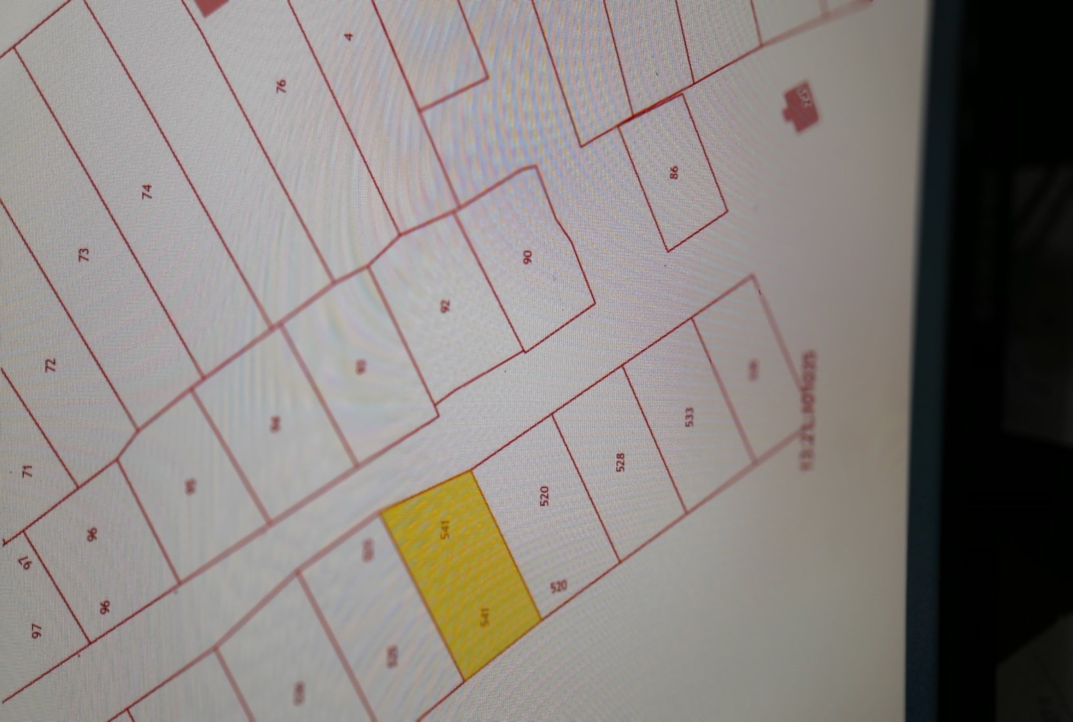

Условия проведения процедуры
Дата и время начала приема заявлений
07.11.2022 16:00 (МСК)
Дата и время окончания приема заявлений
18.11.2022 10:00 (МСК)
Адрес и способ подачи заявлений
В бумажном или электронном виде по адресу: 431030, Республика Мордовия, Торбеевский район, рп Торбеево, ул. К. Маркса, стр. 7б, помещ. 2 или по адресу электронной почты: possovettorb@mail.ru

